Дидактическая игра как средство сенсорного воспитания детей.
Ранний возраст является самым благоприятным временем для сенсорного воспитания, без которого умственные способности ребёнка не смогут правильно сформироваться. В раннем возрасте совершенствуется деятельность органов чувств, что способствует накоплению представлений об окружающем мире, распознаванию творческих способностей малышей. Развитая сенсорика является основой для совершенствования практической деятельности современного человека. Чтобы повысить эффективность образовательной работы по сенсорному воспитанию и обучению, в дидактическом процессе необходимо использовать различные средства и формы организации обучения. К которым относятся дидактические игры и упражнения. Дидактические игры, как и раньше, продолжают оставаться эффективным средством сенсорного воспитания. В настоящее время разными авторами (Л. А. Венгером, К. Л. Печорой, Э. Г. Пилюгиной) разработано множество дидактических игр по сенсорному воспитанию «Чудесный мешочек», «Определи на ощупь», «Узнай фигуру», «Найди пару», «Какого цвета не стало?», «Какого цвета предмет?», «Собери гирлянду», «Сравни предметы по высоте», «Самая длинная, самая короткая», «Разноцветные кружки», «В какую коробку?», «Дальше – ближе».
Но продолжается поиск неординарных, альтернативных путей. Можно наблюдать возрождение дидактических систем Ф. Фребеля, Г. Домана
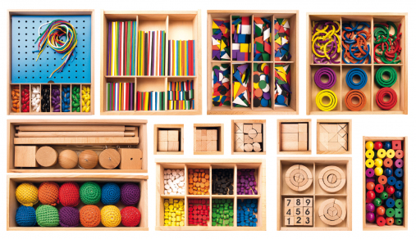Игровой набор Ф. Фребеля
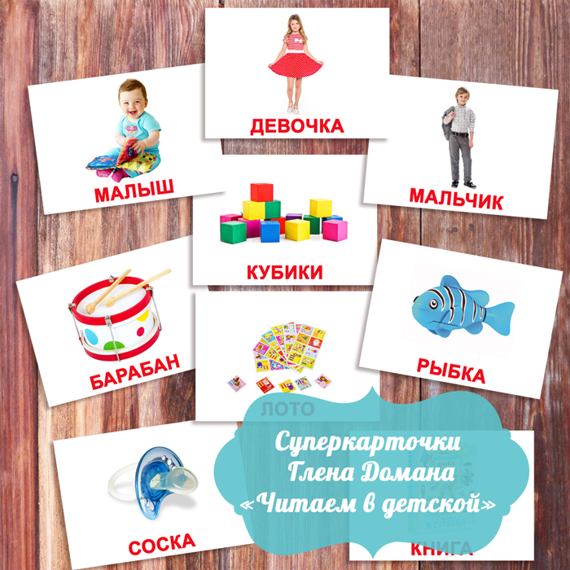
В педагогике и психологии под сенсорным развитием ребенка подразумевается развитие его восприятия и формирование представлений о внешних свойствах предметов: их форме, цвете, величине, положении в пространстве, а также запахе, вкусе, формирование музыкального слуха, совершенствование звукового анализатора речи и др. Игра является универсальным способом воспитания и обучения маленького ребёнка. Игры, которые развивают сенсорное восприятие, очень необходимы и нужны малышу раннего возраста. Игры по сенсорному развитию приносят в жизнь детей еще больше радостных и интересных моментов, дарят уверенность в себе и собственных силах. Игры, в которых используются действия с предметами, развивают не только движения, но и восприятие, внимание, память, мышление и речь детей.
К одной из задач педагогов в детских садах можно отнести организацию игрового места малышей, насыщение игрового места такими предметами и игрушками, играя с которыми малыши учатся понимать их свойства — различают предметы по величине, форме, в последующем и по цвету. Но дидактический игровой материал должен быть правильно подобран, чтобы привлекать внимание малышей к свойствам предметов. Если педагог будет умело и ненавязчиво руководить действиями малыша, то в скором времени результат не заставит себя ждать — ребенок перейдет от примитивного манипулирования предметами к выполнению различных практических действий, учитывая величину и форму предметов. Моя цель работы по сенсорному развитию детей это практическое развитие детей раннего возраста посредством дидактических игр. В ходе наблюдений было замечено, что использование дидактических игр способно повысить уровень сенсорного развития детей раннего возраста.
Использование дидактических игр в образовательной деятельности с дошкольниками способствует сенсорному развитию, что очень важно для будущего поступления детей в школу.

Литература:
1.Венгер, Л. А. Воспитание сенсорной культуры ребенка от рождения до 6 лет / Л. А. Венгер, Э. Г. Пилюгина, Н. Б. Венгер. — М.: Просвещение. 1988–144с.
2.Венгер, Л. А. Дидактические игры и упражнения по сенсорному воспитанию дошкольников / Л. А. Венгер, Э. Г. Пилюгина, З. Н. Максимова, Л. И. Сысуева. — М.: Просвещение, 1973–110с.
3.Немов, Р. С. Психология. — М.: Центр ВЛАДОС, 1997. Поддъяков, Н. Н. Сенсорное воспитание в детском саду / под ред. Н. Н. Поддъякова, В. И. Аванесовой. — М.: Просвещение, 1981. — 192с.

